20231311ZK10

(2023·临川一中高二期中)某同学甲要将一量程为300 μA的微安表改装为量程为20 mA的电流表。甲测得微安表内阻为1 000Ω，经计算后将一阻值为*R*的电阻与微安表连接，进行改装，改装完成后交给旁边的乙同学校对。乙利用一标准毫安表，根据图示电路对改装后的电表进行检测(虚线框内是改装后的电表)。当标准毫安表的示数为15.0 mA时，微安表的示数为150 μA，乙由此推测出改装的电表量程不是预期值。你认为产生上述问题的原因可能是(　　)

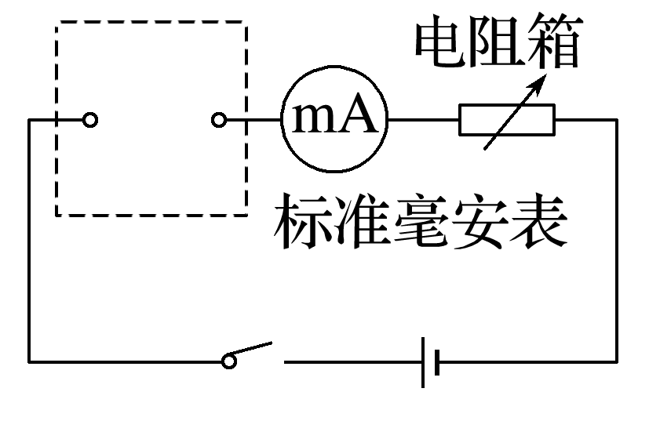

A．微安表内阻测量错误，实际内阻大于1 000 Ω

B．微安表内阻测量错误，实际内阻小于1 000 Ω

C．*R*值计算错误，接入的电阻偏小

D．*R*值计算错误，接入的电阻偏大